TÒA ÁN NHÂN DÂN KHU VỰC 8 - NINH BÌNH

Số: 14/2026/QĐST-TCDS
CỘNG HÒA XÃ HỘI CHỦ NGHĨA VIỆT NAM Độc lập - Tự do - Hạnh phúc

Ninh Bình, ngày 22 tháng 4 năm 2026.

QUYẾT ĐỊNH
ĐÌNH CHỈ GIẢI QUYẾT VỤ ÁN DÂN SỰ

Căn cứ vào các Điều 48, 217, 218, 219 và khoản 2 Điều 273 của Bộ luật tố tụng dân sự.
Sau khi nghiên cứu hồ sơ vụ án dân sự sơ thẩm.
Xét thấy: Ngày 22 tháng 4 năm 2026, nguyên đơn đã rút đơn khởi kiện cùng toàn bộ yêu cầu khởi kiện theo quy định tại điểm c khoản 1 Điều 217 của Bộ luật tố tụng dân sự.
QUYẾT ĐỊNH:
1. Đình chỉ giải quyết vụ án dân sự thụ lý số 82/2025/TLST-TCDS ngày 26 tháng 11 năm 2025 về việc “Tranh chấp hợp đồng tín dụng” giữa:
- Nguyên đơn:
+ Công ty cổ phần M (viết tắt là M).
Địa chỉ trụ sở: Tầng A, tòa nhà V, số I D, phường C, thành phố Hà Nội. Người đại diện theo pháp luật: Ông Bùi Công T; chức vụ: Giám đốc. Người đại diện theo uỷ quyền của ông T là: Ông Nguyễn Quốc T1; chức
vụ: Phó Giám đốc (Theo văn bản uỷ quyền số 01/2024/UQ-GĐ ngày 19/4/2024). Người đại diện theo uỷ quyền của ông T1 là các ông, bà: Nguyễn Văn S, Nguyễn Thị Vân A, Nguyễn Phúc D; chức vụ: Chuyên viên xử lý nợ (Theo văn
bản uỷ quyền số 3930/2025/UQ-MARS ngày 15/10/2025). + Ngân hàng Thương mại cổ phần V (viết tắt là V1). Địa chỉ trụ sở: Số H L, phường Đ, thành phố Hà Nội.
Người đại diện theo pháp luật: Ông Ngô Chí D1; chức vụ: Chủ tịch Hội đồng Quản trị.
Người đại diện theo uỷ quyền của ông D1 là: Ông Cao Duy T2; chức vụ: Trưởng phòng xử lý nợ khách hàng cá nhân Miền B - Trung tâm Thu hồi nợ KHDN và XLN pháp lý (Theo văn bản uỷ quyền số 16/2025/UQN-CTQT ngày 24/4/2025).
Người đại diện theo uỷ quyền của ông T2 là: ông Phạm Tất T3; chức vụ: Chuyên viên xử lý nợ (Theo văn bản uỷ quyền số 4210/2025/UQ-VPB ngày 15/10/2025).
- Bị đơn: Anh Nguyễn Đình H, sinh năm 1982 và chị Phùng Thị H1, sinh năm 1991.
Đều cùng địa chỉ: Thôn N, xã V, tỉnh Ninh Bình. 2. Hậu quả của việc đình chỉ giải quyết vụ án:
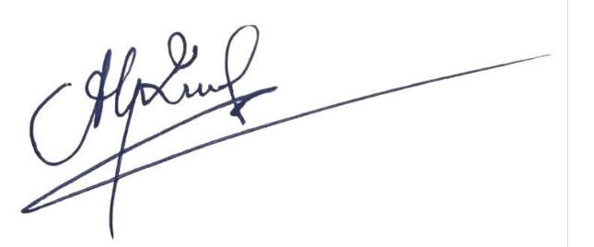
- Trả lại cho Công ty cổ phần M (viết tắt là M) số tiền 25.043.267đ (Hai mươi lăm triệu không trăm bốn mươi ba nghìn hai trăm sáu mươi bảy đồng) mà Công ty cổ phần M (viết tắt là M) đã nộp tạm ứng án phí theo Biên lai thu tạm ứng án phí, lệ phí Tòa án số 0003150 ngày 26/11/2025 của Thi hành án dân sự tỉnh Ninh Bình.

- Đương sự được quyền khởi kiện lại vụ án khi có yêu cầu.
- Đương sự được quyền nhận lại các tài liệu, chứng cứ đã giao nộp cho Tòa án.
3. Đương sự có quyền kháng cáo, Viện kiểm sát cùng cấp có quyền kháng nghị quyết định này trong thời hạn 07 ngày kể từ ngày nhận được quyết định hoặc kể từ ngày quyết định được niêm yết theo quy định của Bộ luật tố tụng dân

sự.

Nơi nhận: - Các đương sự;
- TAND tỉnh Ninh Bình; - VKSND Khu vực 8;
- VKSND tỉnh Ninh Bình; - THADS tỉnh Ninh Bình; - Lưu hồ sơ vụ án;
- Lưu VP Tòa án.

THẨM PHÁN

Vũ Văn Quân

